 | 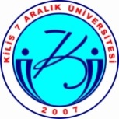 | T.C.  KİLİS 7 ARALIK ÜNİVERSİTESİ  İKTİSADİ VE İDARİ BİLİMLER FAKÜLTESİ  GÖREV TANIMI FORMU
Görevi |  |  | ARAŞTIRMA GÖREVLİSİ
A- |  |  | SORUMLULUKLAR
01- |  |  | Yükseköğretim kurumlarında yapılan eğitim, araştırma, inceleme ve deneylerde yardımcı olan ve yetkili organlarca verilen ilgili diğer görevleri yapmak.

